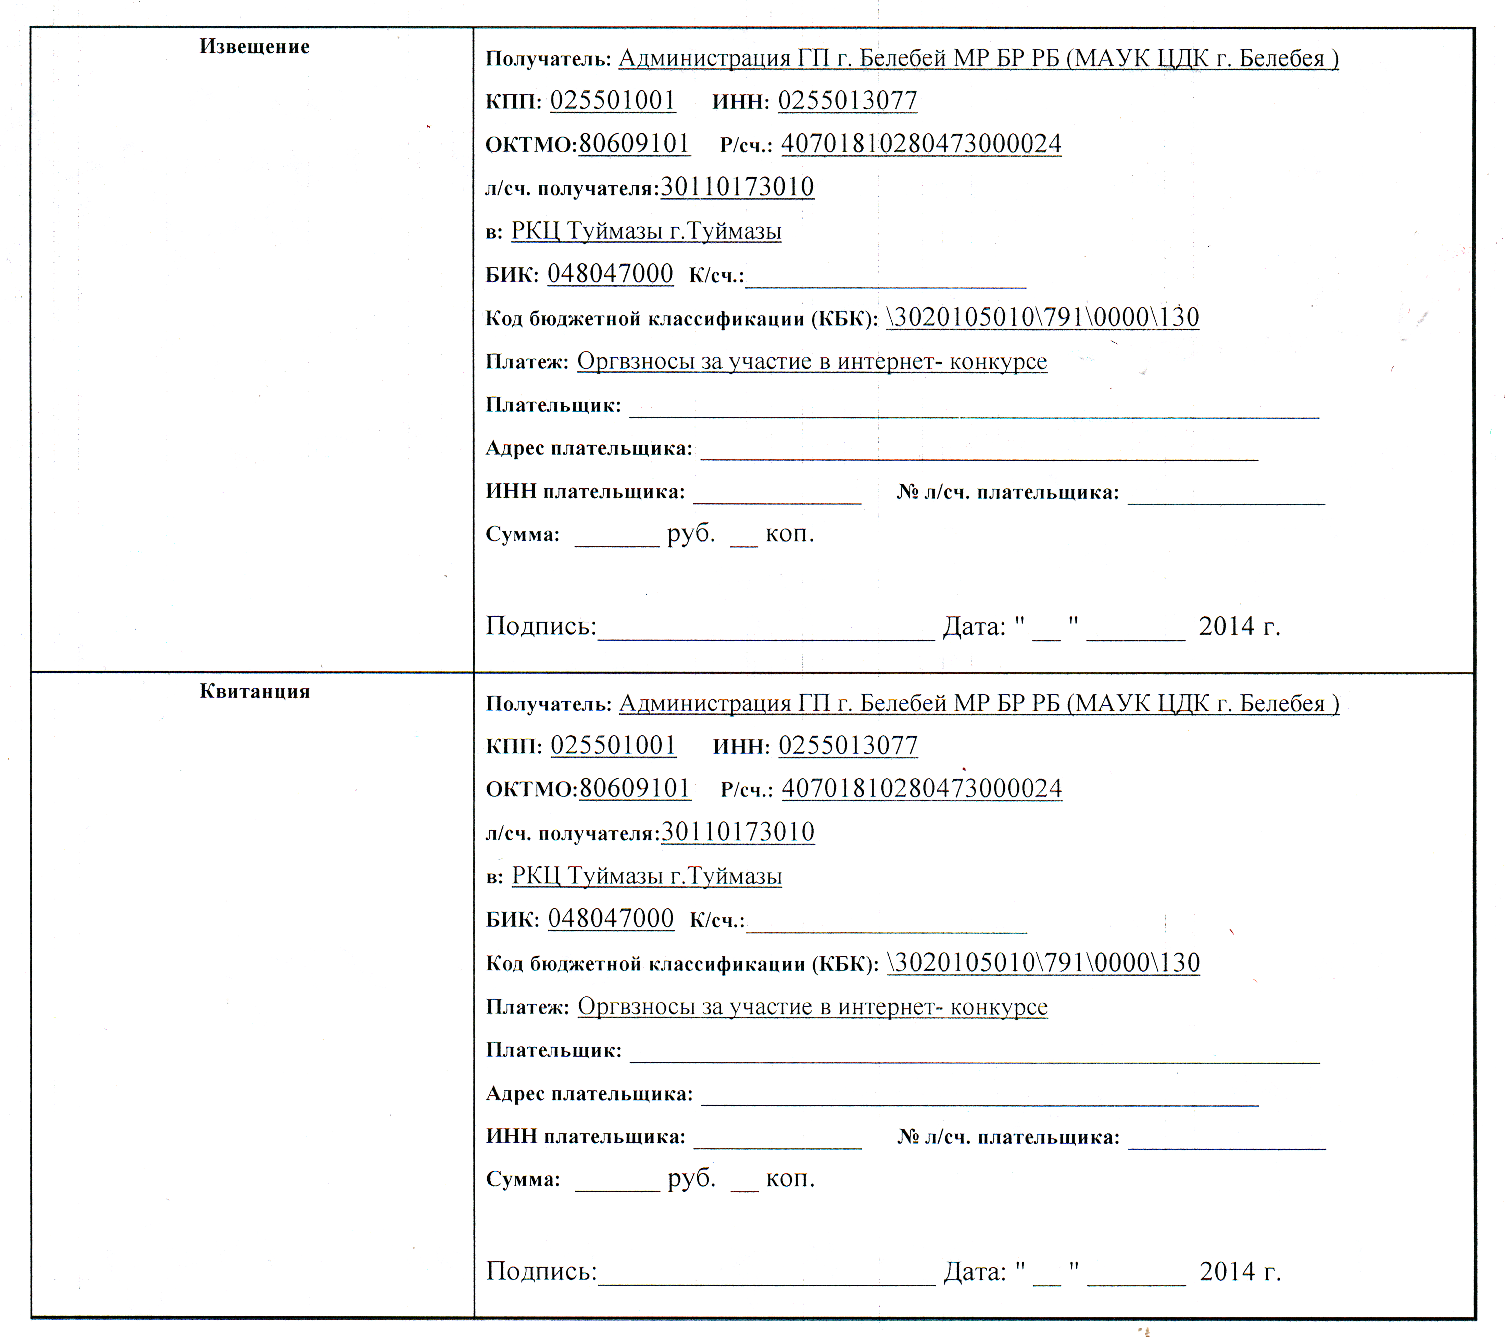

Примечание:
Данную квитанцию в таком виде можно распечатать в Microsoft Word и заполнить вручную. Указать: ФИО плательщика, Адрес плательщика, Сумма платежа, дата и обязательно за какой коллектив или конкурсанта Вы платите.

